公文與文書處理---書籍閱讀心得
課程四乙9512016林宛蓁
- 書目資料
王世璋。公文實務。臺南市 : 復文。民94
- 內容摘要
此書分為八個部分，分別為：公文製作的基本認識、現行公文處理程序、公文的標準格式、現行公文的種類與基本格式、檔案管理、公文的簽擬。此外還有以農漁會公文為範例，以圖示來呈現。整本書的敘述淺顯易懂，言簡意賅。
參、 閱讀心得
(一)此本書在署名的寫法，分為：
- 上行函：下級機關發文給上級機關時，下行機關首長簽署時須將機關全銜、職位、姓名依序寫出。如：
○○縣政府 縣長 ○ ○ ○
- 下行函及平行函：上級機關發文給下級機關或同級機關之一方發文給另一方
時，則上級機關或同級機關之一方只須寫明職位及姓名即可。如：
縣長 ○ ○ ○
以上兩點和老師上課所講述的差不多，但唯一不同的是，書本上沒有特別註明皆要加蓋職章戳。
(二)另外，在公文蓋用印信及簽署之規定中特別提及：
１.令、呈、公告：蓋機關印信及首長職銜簽字章。如：
行政院長院長 唐 飛
２.咨：蓋機關首長職銜簽字章。如：
院長 王金平
這裡的描述讓我有些模糊，所謂的職銜簽字章的樣式是首長親手簽名字體刻成印章？或者是使用電腦裡面的電腦字體直接列印出來的字型？應是親筆簽名,倘書法較無法上檯面者則以代筆人簽者
（三）
１,書中特別提及發文日期當中，如：
發文日期：中華民國○○年○○月○○日（○○一定要兩個，不可
以一個）
2.發文字號：乃方便查閱及作為自己在覆文時的引據。發文字號書寫方式為：
（年）機關單位名稱簡寫字第３３８號（劃線部分乃根據實際填寫)
如：機關單位名稱－台北市公務人員訓練中心教務組
發文字號：（８９）北公訓教字第00123號
原本對於發文字號的寫法摸不著頭緒，看了書本上的例子，顯得簡單明瞭。
(四)對於公文的最速件、速件、普通件的時效性也不是很清楚，書本中提及，
１.最速件－隨到隨辦。
2.速件－不超過三天。
3.普通件－不高過六天。
(五)印象中對公文夾的顏色只略知一種一色－紅色＝最速件，其他速別的顏色就沒有什麼印象，書中提及：
1.最速件用紅色。
2.速件用藍色。
3.普通件用白色。
4.機密件用黃色或特製之密件袋。
5.答覆質詢案(隨傳隨閱)用綠色。

(五)用相機將書本上幾個例子照下來，如下:
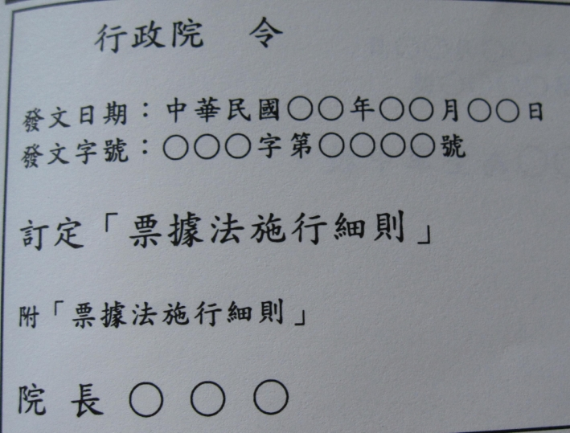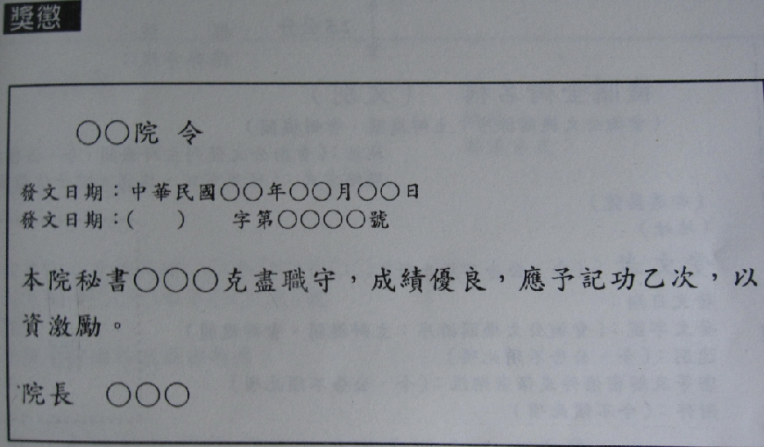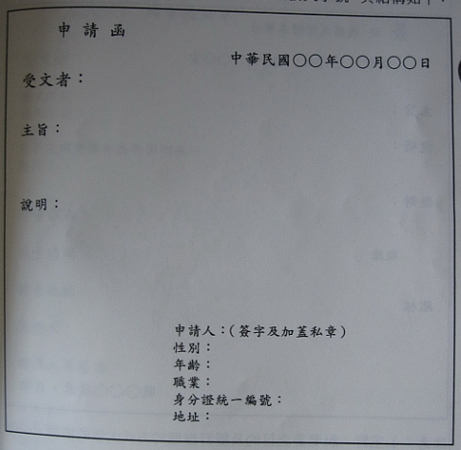
申請函不同於其他的函，沒有辦法，亦沒有發文字號。
而書中提及，若非向政府機關申請某事項時，只須註明申請人及住址即可。
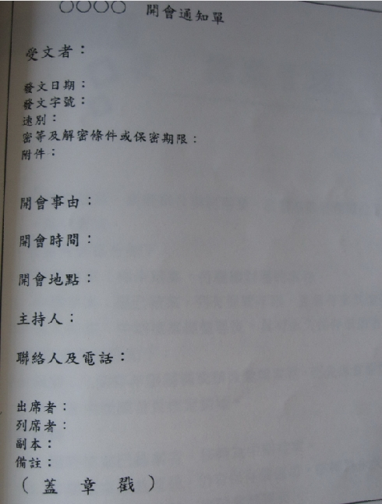

(六)總結:
寫出一個完整的公文必須多聽，多看，多多練習。經驗的累積是可貴的，積沙成塔，希望這學期所學能在將來學以致用。

